我校组织召开“专业+语言”经验交流会
为了进一步深化教育教学改革，强化校企协同育人，探索“专业+语言”订单班人才培养模式，培养具有全球视野和跨文化交流能力的复合型专业人才，提高我校教育教学水平和人才培养质量，学校开展“专业+语言”订单班人才培养模式改革。3月19日下午，学校在经济与管理学院A310组织召开“专业+语言”经验交流会，邀请国际学院院长张丽丽、机械工程与自动化学院副院长张丽娜进行分享交流，本次会议由教务处处长杨玥主持。
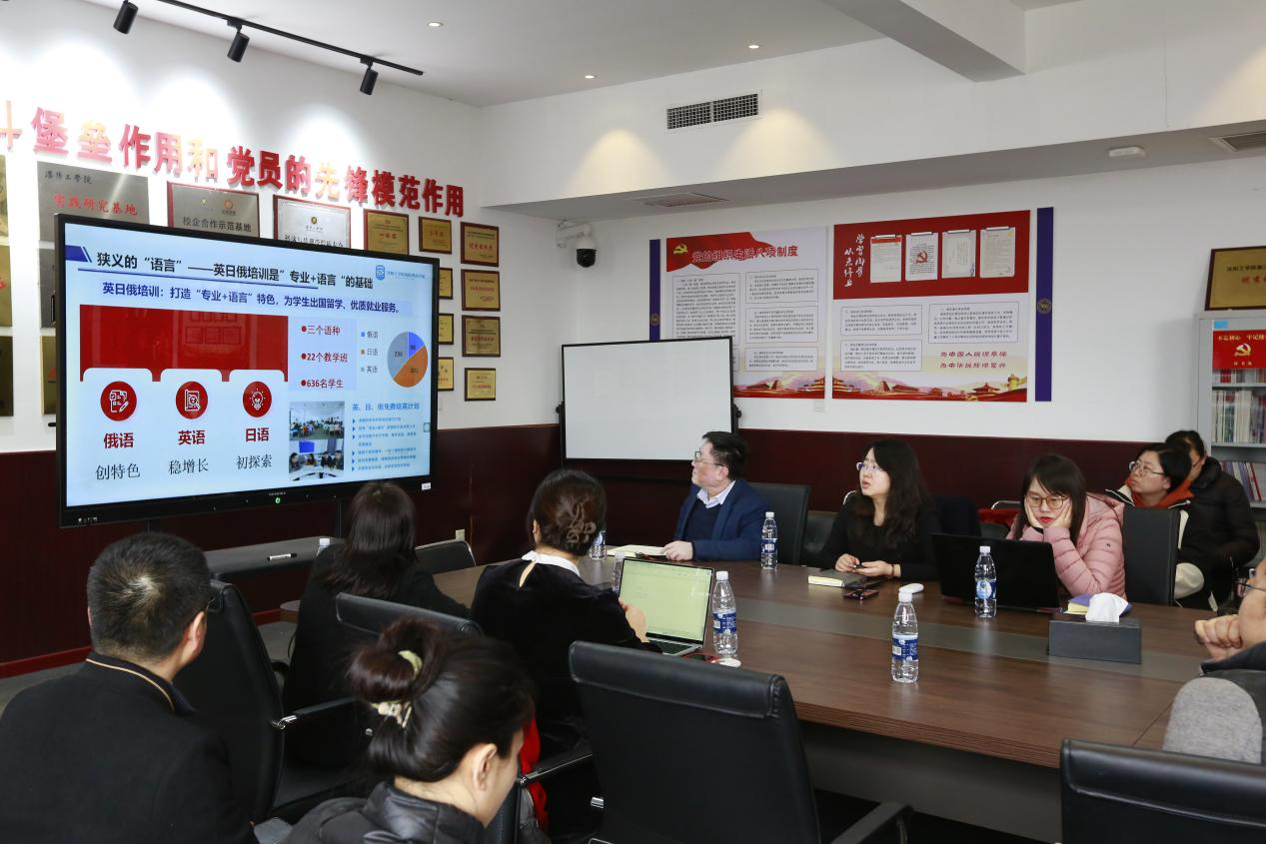
张丽丽院长提出，根据响应“一带一路”倡议，打造“留学沈工”品牌，提高人才培养质量，促进学生高质量高薪就业的目的，我校开展“专业+语言”教育教学改革，打造专业师资团队和特色人才培养方案，实现助力中国技术走向世界的同时，为学生提供高质量毕业、升学和就业，切实提高人才培养质量。
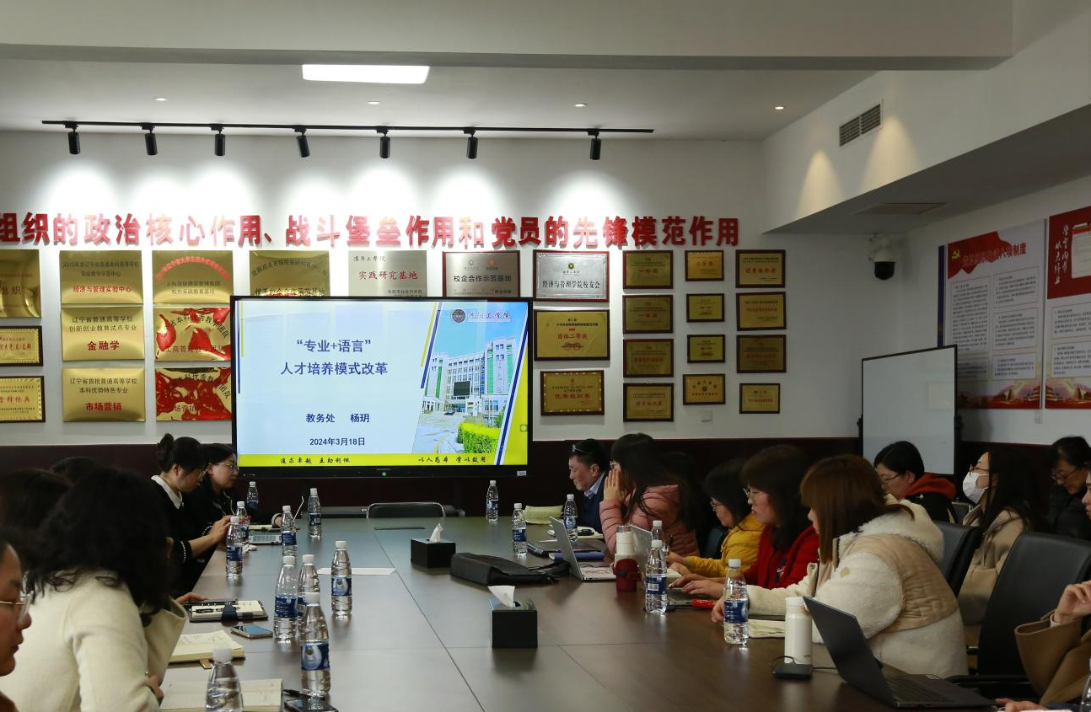
张丽娜院长表示在“一带一路”背景下，社会与企业对人才的需求发生变化，结合我校已有的经验与条件，机械工程与自动化学院对于“专业+语言”国际化应用型人才培养模式进行积极探索与实践，成立沈工-华中数控“一带一路”订单班，以岗位需求为导向，高水平实践基地为依托，构建交叉融合、循序渐进的课程体系，实施“五融合”“快精专”特色人才培养方法，重点解决人才培养的核心关键问题，培养能适应国际化现代产业发展的高素质人才。
教务处处长杨玥对本次会议进行总结，杨玥处长深入解读国家关于外语人才培养的相关政策与就业形势，指出在“一带一路”高质量发展的国际大背景下，视野广、语言精、文化通、专业强的高端复合型小语种人才需求剧增，小语种专业人才教育培养改革迫在眉睫，但是“专业+语言”人才培养模式不是专业和语言的累加，而是国家政策、社会需求和专业特色融合作用的结果，各学院需探索符合本专业特色的人才培养模式，促进学生能力教育与职业教育的强化发展。

教务处
2023年3月19日

